**Acadêmico: VITOR PEREIRA ANDRADE R.A.: 20119128-5**

**Disciplina: ENGENHARIA DE SOFTWARE**

**1 – Lista de Atores:**

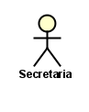

**2 – Lista de Funcionalidades:**

- Cadastro de cada Paciente.

- Agendamento e controle das consultas

**3 – Diagrama de Caso de Uso**

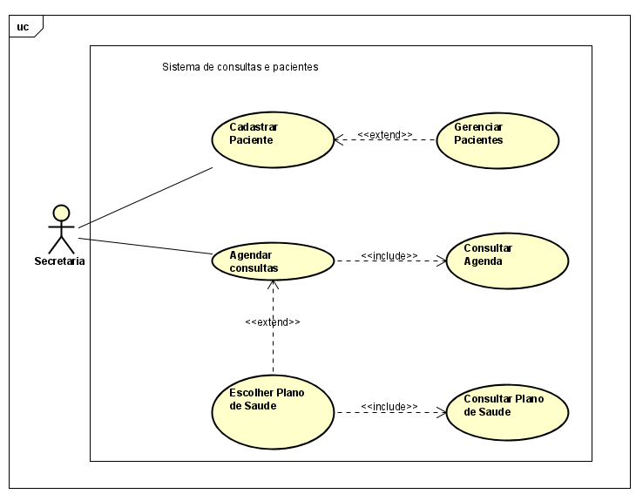

**4 – Diagrama de Classes**

